碳中和绿色变革性技术：机遇与挑战
双碳目标的提出将倒逼能源及产业技术革命，重塑工业结构和人类生活方式。传统化石能源向可再生能源体系转型，工业过程向低碳流程再造变革，技术的不断创新和变革是未来工业发展最重要的战略驱动力，也是我国能否实现双碳目标的关键。化学化工一直都是人类创造和改变世界的工具，碳中和绿色变革技术的开发，是化学化工学科面临的重大机遇和挑战。
本报告将分析我国各行业工艺排放二氧化碳的整体情况，包括直接用能排放和间接排放；提出各行业减排的策略和变革性技术减排的潜力；预测行业未来发展的能源需求及碳排放总量。报告将介绍未来亟需发展的低碳/零碳能源系统，低碳/零碳工业技术，碳捕集利用及增汇、循环利用及智能化发展等一系列变革性低碳技术及其对化学化工领域提出的新机遇和新挑战。加强化学化工的基础原创研究，推动绿色零碳/低碳技术变革，创造一个新型低碳智能的世界，促进产业结构调整、流程再造和跨行业融合，为我国工业过程实现双碳目标提供重要导向和依据。

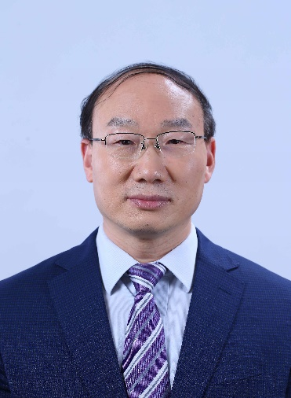
张锁江，中国科学院院士，中科院“百人计划”、国家杰出青年科学基金获得者，973首席科学家，“新世纪百千万人才工程” 国家级人选，中国科学院过程工程研究所所长，中国科学院绿色过程制造创新研究院院长，中国科学院大学化工学院院长，中国化工学会副理事长，中国化工学会离子液体专业委员会主任，主要从事离子液体、绿色过程及系统集成研究，开创了离子液体从分子到系统的理论和方法体系，推进了离子液体多项绿色技术的产业化应用。张院士以离子液体为核心，将基础研究和过程开发紧密结合，在构效关系、工程放大和工业应用三方面形成了系统性成果：揭示了离子液体氢键特殊性、网络结构及构效关系，形成了功能化离子液体的设计方法；建立了离子液体传递/反应原位研究方法，阐明了其结构对工程放大的影响规律；研发了系列反应/分离新体系，发展了绿色过程系统集成方法，实现了离子液体的规模制备和多项绿色新技术的工业应用。张院士获国家自然科学二等奖、侯德榜化工科技成就奖和中国石油和化学工业协会科技进步一等奖等多项奖励。

